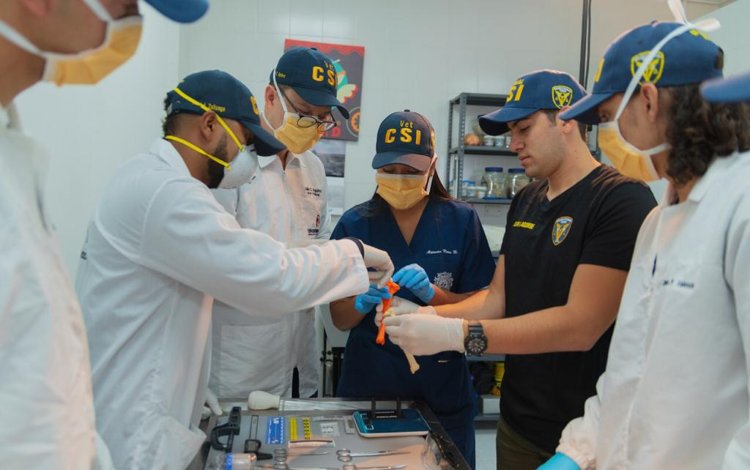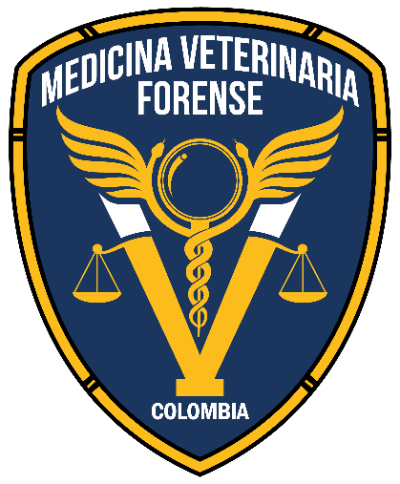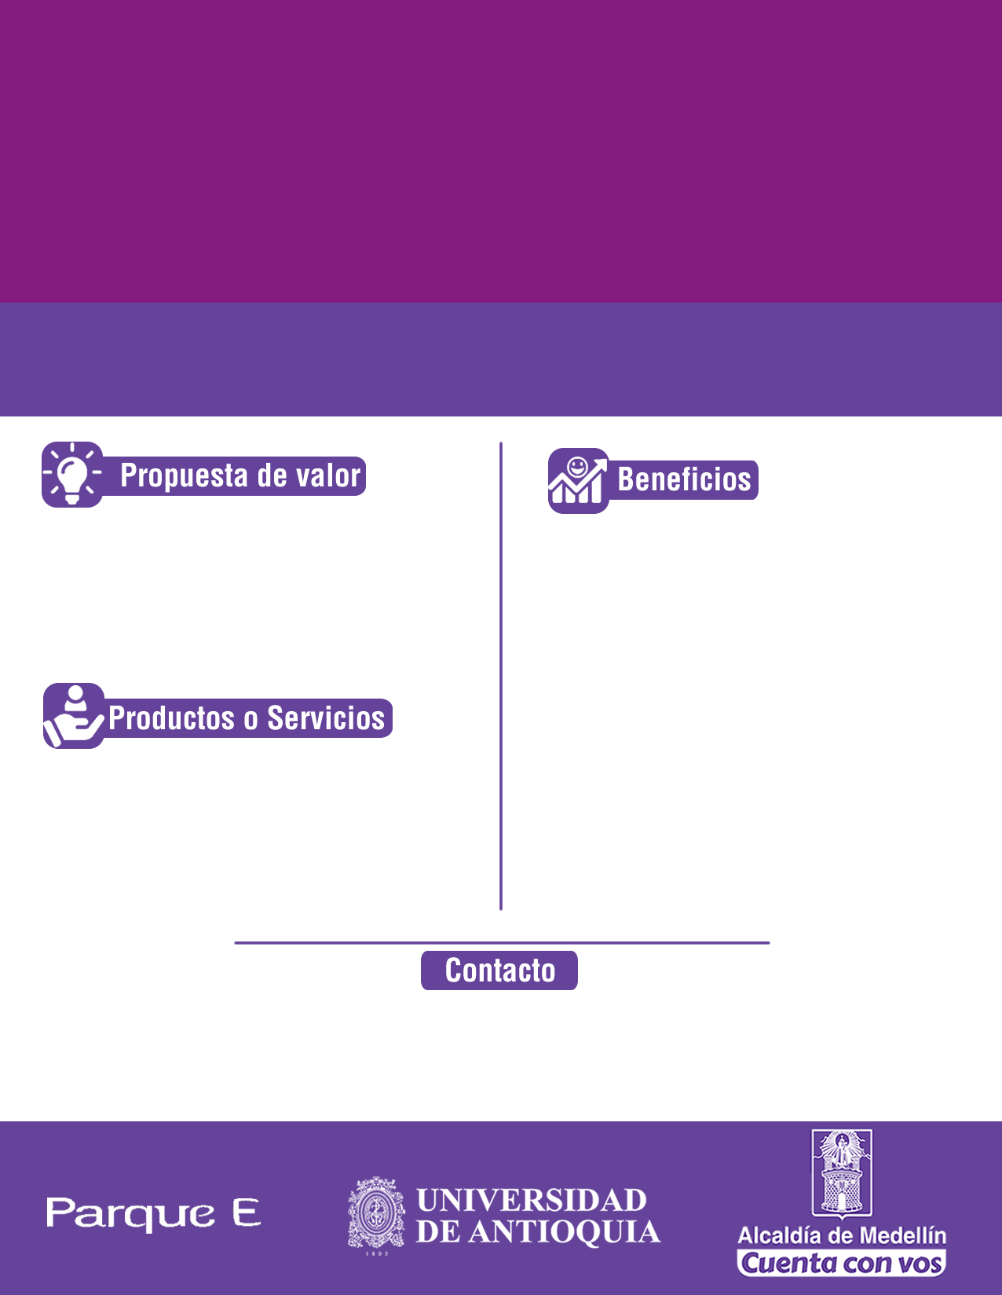

.

* Alta precisión y eficiencia en los métodos técnicos de intervención forense a víctimas animales con altos estándares de calidad y confidencialidad.
* Intervenciones educativas con conocimiento especializado en derecho y bienestar animal.
* Detección y prevención de riesgos en el desarrollo de planes de gobierno y actividades privadas de negocios relacionados con animales.
* Visión interdisciplinaria, regional e internacional con amplia experiencia, por el cual obtendrá un alto grado de seguridad y un soporte efectivo al momento de tomar decisiones.
* Confidencialidad frente a temas internos de la persona natural, empresa o institución contratante mediante el manejo técnico, seguro y confidencial de la información a través de informes para seguimiento.
* Diagnóstico, implementación, seguimiento y control de los temas técnicos y jurídicos críticos para la entidad contratante, asegurando el cumplimiento de todas las obligaciones normativas nacionales e internacionales relacionadas con protección y bienestar animal.
* Actualización técnico científica constante de la información correspondiente a cada negocio o cliente, beneficiándose de nuestra experiencia en asesorías a instituciones en diferentes sectores.
* Apoyo en la implementación de programas de bienestar laboral relacionados con el vínculo entre los colaboradores y los animales en las organizaciones.
* Medicina Veterinaria Forense de Colombia
* J3D Impresiones:
  + Impresión 3D en FDM de elementos biomédicos y prótesis.
  + Impresión de modelos anatómicos para estudiantes de medicina y medicina veterinaria.
  + Impresión de animales a escala.
  + Digitalización de segmentos anatómicos o cuerpos completos.

Acompañamos la construcción de un mundo justo con los animales.

**ANIMAL PROTECTION**

Julio César Aguirre | [animalprotectionconsulting@gmail.com](mailto:animalprotectionconsulting@gmail.com) |318 5568832

[**www.vetcsicolombia.com**](http://www.vetcsicolombia.com)